По ФГОС ДО развитие речи является одним из самых важных преобразований ребенка дошкольного возраста, и рассматривается как общая основа воспитания и обучения детей. Среди всех видов связной монологической речи творческое рассказывание является наиболее сложным. Подобные рассказы составляются на основе детского воображения. При обучении детей творческому рассказыванию и сочинению я использую карты Проппа.

Что такое карты Проппа?

Известный исследователь сказок Владимир Яковлевич Пропп, проанализировал русские народные сказки и выделил из них набор постоянных структурных элементов.



Практически каждая сказка начинается с какого-то необычайного события, где главную роль играет волшебное существо. Рано или поздно герой сказки нарушает какой либо запрет и сталкивается со злыми силами или препятствиями, затем преодолевает их. Трудные задания главный герой, как правило выполняет при помощи волшебных предметов помошников или существ. Заканчивается сказка счастливым концом.

По системе Проппа карточек 31 из которых 20 основных, ни каждая сказка содержит их все. При помощи этих карт можно легко проанализировать стркутуру любой сказки.

Например разберем сказку “Маша и медведь” .

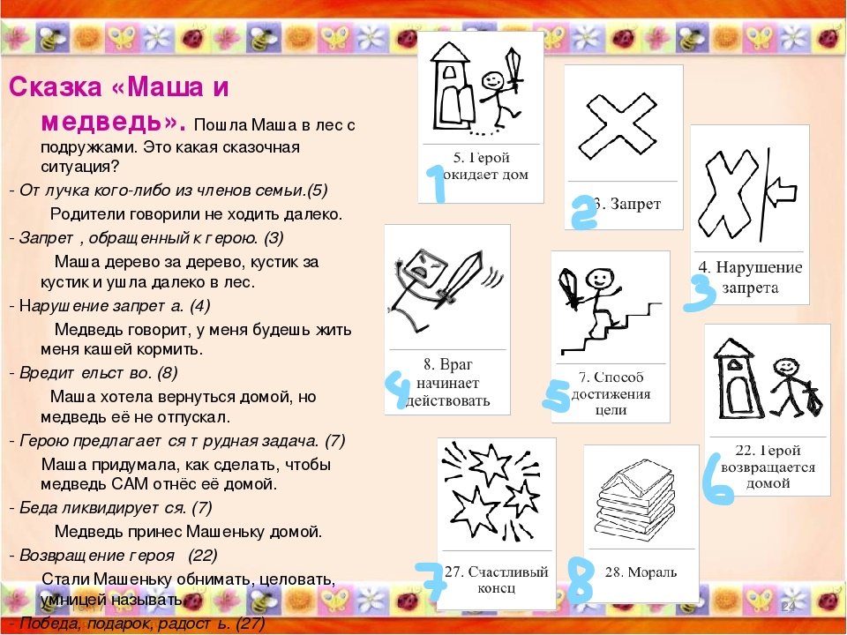

1. Сказка начинается с отлучения героев из дома. 2.Родители перед ней ставят запрет …… “Неходи далеко!” 3. Маша уходит в лес далеко - нарушая запрет.

4. Появляется медведь , который начинает действовать - не отпуская ее домой.

5.Маша ставит перед собой цель, чтобы медведь сам отнес ее домой.

6.Медведь возвращает Машу домой.

7.Сказка заканчивается счастливым концом.

8. Последняя карта мораль, она ставиться для того чтобы дети определили как неследует поступать, чтобы не попадать в сложные ситуации.

Чтение сказки сопровождается выкладыванием карт Проппа, затем дети учатся пересказывать сказки, опираясь на выстроенный из карт ряд.

На следующем этапе мы предлагаем детям сочинить сказку по картам Проппа. Для этого отбираем 5-8 карт, выбираем главного героя, помошников героя и тех кто будет ему вредить.

Оксана Семеновна Ушакова рекомендует прием ситуация письменной речи, когда ребенок диктует взрослому рассказ, а тот в свою очередь записывает. Именно этот прием обогощает речь ребенка. Поэтому мы решили использовать этот прием при изготовления детских книжек.

Дети сочиняют сказку с использованием карт Проппа. Воспитатель записывает сюжет со слов ребенка, затем дети готовят иллюстрации будущей книге, придумывают ее название и оформление. В итоге появляется книга созданная детьми.

Эти книги помещаются в книжный уголок, каждый ребенок может в любое время взять книгу, вспомнить сюжет по картам Проппа и пересказать ее. Книги имеют особенный дизайн придуманный детьми. Первыя страница каждой книги содержит выстроенный ряд из карт Проппа, который лежит в основе сюжета. Далее мы помещаем текст истории, записанный со слов детей и иллюстрации к ней.

Используя методику Проппа и прием Ушаковой, ситуация письменной речи, мы формируем у детей умение рассказывать истории, сочинять собственные выбрав тему сюжета и героев, которые собираются в единый переплет.

Благодаря сочинению собственных сказок ребенок познает мир не только умом ,но и сердцем, не только познает, но и откликается на события и явления окружающего мира. Вырожает свое отношение к добру и злу. В сказке черпаются первые представления о справедливости и не спроведливости. Сказка активизирует воображение ребенка, застовляет его сопереживать и внутренне содействовать персонажам. В результате этого сопереживания у ребенка появляется не только новые знания, но и самое главное новое эмоциональное отношение к окружающему: к людям,предмам, явлениям. Сказки позволяют развивать творческие способности т.е способности удивляться и позновать, умение находить решение в нестандартных ситуациях.